Przedmiot: Programowanie Współbieżne  
Imię i nazwisko studenta: Marcin Buciora  
Nr indeksu: 227315

**Wzór matematyczny**

**Dane:**

Wielkość pliku wacha się od 10 do 1000000 [kB].  
W związku z tym ogólna punktacja musi uwzględniać możliwość wystąpienia zarówno małych jak   
i dużych wartości punktów za wagę pliku oraz realny wpływ dodatkowych punktów za oczekiwanie.

**Wzór ogólny:**

calcWeightScore(file.weight) + calcTimeScore(now.getTime() - waitingFrom.getTime());

Im mniejszy jest wynik pliku, tym większe prawdopodobieństwo, że zostanie wybrany.

**weightScore(file.weight):**

Chciałem, aby funkcja ta była powiązana z funkcją kwadratową, aby osiągnąć jej paraboliczny kształt.  
W związku z tym, że wartości funkcji kwadratowej mogą być naprawdę ogromne (szczególnie przy powyższych wielkościach pliku) konieczne było pomnożenie tej liczby przez odwrotność spotęgowanej liczby 10.

f(x) = $x^{2}*{10}^{-8}$

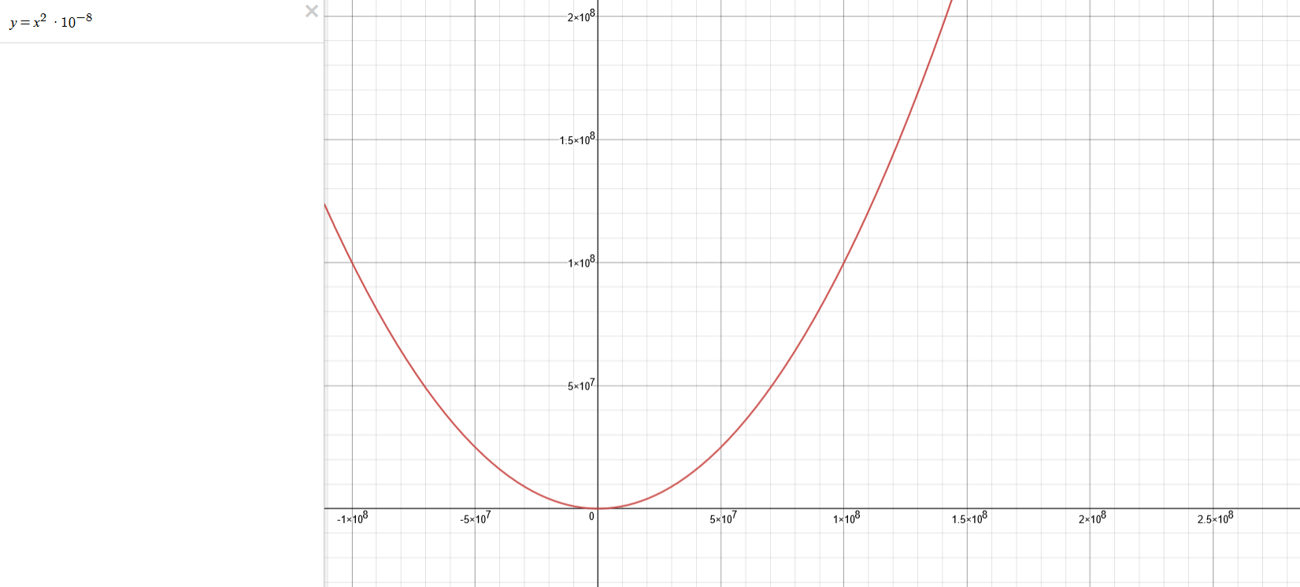Wykres tej funkcji przedstawia się następująco:

Zgodnie z założeniami, im mniejsza jest waga pliku (wartość osi x), tym większe jest jego pierwszeństwo do uploadu.

**calcTimeScore(now.getTime() - waitingFrom.getTime())**

Jako argument funkcji podawana jest różnica czasowa między aktualnym czasem, a momentem, w którym dany klient ostatnio zuploadował jakiś plik (jeśli nigdy wcześniej żadnego nie uploadował, to brany jest czas utworzenia klienta).

Proponowany wzór funkcji:

f(x) = $\frac{1}{x^{2}}$ ${10}^{-16}$

*

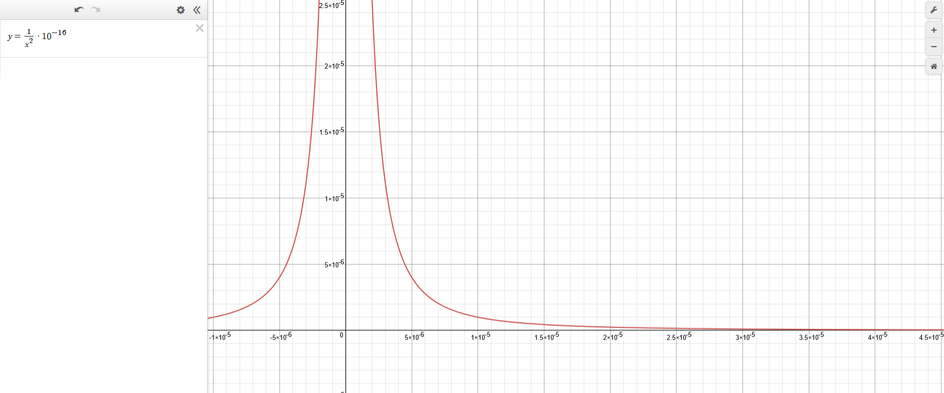Wykres tej funkcji przedstawia się następująco:

Głównym założeniem było, aby drugi składnik ogólnej punktacji, miał na niego spory wpływ, by nie dopuszczać do zagłodzenia lub niemal wiecznego oczekiwania klienta na swoją kolej. W związku z tym użyta została funkcja wykładnicza, która znacznie znacząco pomniejsza ogólną punktację wraz   
z biegiem czasu (wartość osi x).